I MEZZI DI TRASPORTO: via terra

ROTAIA

IL TRENO è costituito sempre da un locomotore che traina il convoglio, e da un numero variabile di carrozze o vagoni, che possono essere destinati a passeggeri o merci.
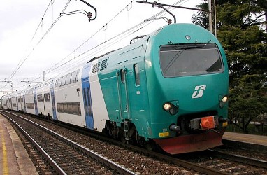Imm 1: Treno per passeggeri
La METROPOLITANA è un sistema di trasporto rapido di massa su ferro(sotteraneo), a elevata frequenza di corse, circolante in sede propria e senza interferenze e regolato da sistemi di segnalamento e sicurezza della circolazione. Le metropolitane sono costruite a servizio dei maggiori centri urbani e aree metropolitane.

TRASPORTO MERCI
Nel Bel Paese il 62% della merce viene trasportata via camion, mentre la quota dei treni è inferiore al 10%. Una percentuale che è rimasta stabile dal 2002 al 2007, per poi addirittura calare negli ultimi due anni. Un dato che ci piazza buoni ultimi tra i grandi paesi d’Europa dietro a Germania (21,4%), Francia(15,7%) e Inghilterra (11,8%). La media continentale è attorno al 15%.

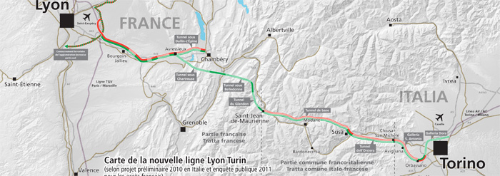Imm 2: LA TAV Torino-Lione per il trasporto merci

